DOSSIER DE PRESS
EXPOSITION:

IMAGINER L’UNIVERS
> du 22 Octobre 2021 au 16 Janvier 2022
> M Leuven

Une initiative de:
> KU[N]ST Leuven, ville de Leuven & KU Leuven

Partenaires:
> M Leuven & Illuminare KU Leuven

Programme complet sur:
> www.boumfestival.be

Dans ce dossier

Imaginer l’univers 3
M Leuven 3
Une éternelle admiration 4
L’univers entre les mains de Dieu : 5
L’univers entre les mains de Dieu : 5
Le Grand Héritage : 6
L’univers à la mesure de l’homme 7
Changer de regard 8
MAIS CE N’EST PAS TOUT. 9
Éternelle fascination 9
Imaginer l’univers. La marquise et le philosophe. Le théâtre de l’univers 9
INFOS PRATIQUES 10
CONTACT 11

Imaginer l’univers

M Leuven

> 22.10.2021 – 16.01.2022

Petit à petit, à partir du savoir accumulé au fil des siècles et minutieusement transmis de génération en génération, nous peaufinons nos connaissances sur l’univers.
Ces mots ont été écrits il y a tout juste cent ans par un Louvaniste, le professeur Georges Lemaître. Quelques années plus tard, il formulait sa théorie du Big Bang. Cette citation est le point de départ de l’exposition « Imaginer l’univers » qui est au cœur de « BOUM!, le Festival du Big Bang », dont la ville universitaire de Leuven sera le théâtre.
Le fil rouge de l’exposition est la fascination que, depuis toujours, le cosmos exerce sur les êtres humains.
L’exposition Au-delà du temps présentée à la Bibliothèque universitaire de Leuven prolonge la réflexion et raconte comment cette fascination a évolué jusqu’à aujourd’hui. En plus de ces deux expositions, vous aurez également l’occasion de découvrir au musée M l’exposition individuelle de Richard Long.
Ces expositions s’inscrivent dans le cadre du festival BOUM!, consacré à la théorie du Big Bang.

BOUM! est le festival organisé dans la ville par KU[N]ST Leuven en collaboration avec divers acteurs du monde de la culture, des sciences et du tourisme.

Une éternelle admiration

“Pour ma part, je ne sais rien avec certitude,
mais la vue des étoiles me fait rêver.”

Vincent van Gogh (Arles, 1888)

Qui sommes-nous et quelle est notre place dans l’univers ? Depuis toujours, l’homme est aux prises avec ces questions fondamentales. Cela fait des millénaires que nous projetons ce questionnement sur la voûte étoilée. Mythologie, religions, arts et sciences proposent des réponses les plus divergentes. Chaque représentation de l’univers est une tentative de nous mettre en lien avec l’insondable. Chaque tentative d’explication vise avant tout à rassurer, mais à chaque fois, c’est la profonde conscience de notre insignifiance au cœur de l’immensité du cosmos qui reprend le dessus. Ce qui ne changera cependant jamais, c’est la fascination que l’univers exerce sur nous.
Le commissaire Jan Van der Stock, en collaboration avec son équipe d’historiens de l’art (Illuminare – Centre for Medieval and Renaissance Art, KU Leuven), porte un regard fascinant sur les réponses hétéroclites qui ont été données au fil des siècles à ces questions cruciales.
Cent chefs-d’œuvre exceptionnels montrent comment ces réponses se sont manifestées dans l’art et les sciences, tant en Europe que dans le monde arabe. C’est grâce au puissant lien entre l’observation et l’imagination que l’être humain est capable de formuler des questions et des réponses. L’exposition met en lumière ce lien intime, avec comme fil rouge la fascination pour le cosmos. Le résultat, tout en méandres, est une ode aux arts et aux sciences.

L’univers entre les mains de Dieu :
  - la tradition judéo-chrétienne

Au commencement, Dieu créa le ciel et la terre.

Genèse 1,1 : “le premier jour” (6e siècle avant J.-C.)

Dans le monde chrétien, la représentation de l’univers est inspirée de la Genèse telle qu’elle figure dans la Bible hébraïque, et puise donc son origine dans la tradition juive. Dès les premiers mots de la Genèse, le lecteur est confronté à l’univers : Au commencement, Dieu créa le ciel et la terre. Ce n’est pas un compte rendu historique expliquant naïvement comment l’univers et la vie sont apparus. Aujourd’hui, on considère ce récit comme une image littéraire et poétique traitant de l’agencement de l’incommensurable cosmos. Ce texte aux accents liturgiques remonterait au sixième siècle avant l’ère chrétienne. Il amorce le débat avec les religions mésopotamiennes voisines, en privant leurs astres de leur statut de divinité. Dans le même temps, le récit place l’homme au centre de l’univers, comme étant « à l’image et à la ressemblance de Dieu ».

L’univers entre les mains de Dieu :
  - la tradition gréco-romaine

“Et, tandis que tous les autres animaux ont la tête penchée vers la terre, Prométhée donna à l’homme un visage tourné vers le haut et lui imposa de regarder le ciel, de lever les yeux vers les astres.”

Ovide (Rome, 1er siècle)

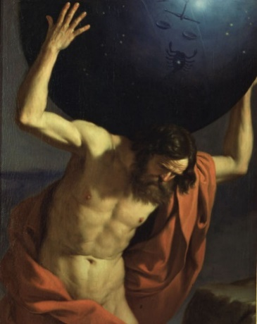
Tant en Grèce qu’à Rome, l’Antiquité raconte et décrit la naissance et la représentation de l’univers dans d’innombrables mythes omniprésents. Un panthéon de dieux et de déesses qui règnent sur l’ordre éthique, régissent la vie sur Terre et peuplent le cosmos. Jusque tard au dix-septième siècle, ces récits ancestraux constitueront une source inépuisable d’inspiration pour les artistes.

Le Guerchin (Giovanni Francesco Barbieri)- Atlas portant le globe céleste, 1646 © Musei Civici Fiorentini, Museo Stefano Bardini

Le Grand Héritage :
  - la représentation arabo-européenne de l’univers

Regarde le soleil. Vois la lune et les étoiles.
Admire la beauté de la végétation sur la terre. Médite.

Paraphrase d’après Hildegarde de Bingen (± 1170)

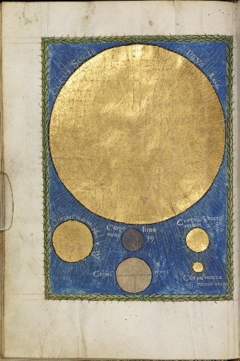
C’est l’astronome grec Ptolémée d’Alexandrie qui, vers 150 après J.-C., emboîtant le pas de prédécesseurs tels qu’Aristote au quatrième siècle avant l’ère chrétienne, a scientifiquement établi le modèle géocentrique, où la Terre est au centre de l’univers. Dans son traité intitulé L’Almageste, la Terre est une sphère se trouvant au centre du cosmos. La Lune, les planètes, le Soleil et les étoiles gravitent autour d’elle selon un système complexe de cercles. Voilà le concept qui, pendant plus de 1500 ans, jusque tard au seizième siècle, s’est imposé comme vision de l’univers en Europe et dans le monde arabe. En Occident, cette vision géocentrique de l’univers, confortée par la manière dont les chrétiens envisageaient la création, s’est transmise de génération en génération. Par ailleurs, les astronomes arabes ont également apporté une précieuse contribution en observant avec précision le mouvement des astres et en corrigeant l’astronomie grecque. L’astronomie islamique est entrée en Europe par Byzance, l’Espagne et le Sud de l’Italie, grâce à plusieurs textes traduits en latin. Une part importante de la science grecque classique a également été traduite de l’arabe en latin, pour ensuite parvenir jusqu’en Europe occidentale.
Le Soleil, Mars, la Terre, Vénus, la Lune et Mercure dans : Christianus Prolianus, Astronomia - Naples, 1478 © University of Manchester, Rylands Medieval Collection

L’univers à la mesure de l’homme

“Nul ne peut se prétendre médecin
s’il ne connaît les bases de l’Astrologie”

Hippocrate de Kos, ± 400 avant J.-C.

L’idée que le microcosme et le macrocosme sont étroitement liés l’un à l’autre était déjà largement répandue dans différents textes et représentations en Mésopotamie, en Égypte et dans la Grèce antique. Elle part du principe que l’homme est au centre de l’univers. L’individu est le « petit monde » (microkosmos) qui reflète le « grand monde » ou l’univers (macrokosmos). Kosmos signifie l’arrangement harmonieux ou le rapport entre les parties d’un système organique. Les événements et phénomènes qui sont observés dans le macrokosmos influencent ensuite le microkosmos. Les astrologues percevaient dans les astres des signes annonciateurs d’événements censés se produire sur Terre. Ils mettaient les éclipses du soleil et de la lune ou encore la position des planètes en lien avec le destin d’une nation ou d’un individu.

Changer de regard

“Créer une nouvelle théorie, ce n’est pas comme détruire une vieille grange et ériger un gratte-ciel à sa place. C’est un peu comme escalader une montagne, gagner des vues nouvelles et plus larges, découvrir des liens inattendus entre nos points de départ et son environnement riche.”

Albert Einstein (Princeton – New Jersey, 1938)

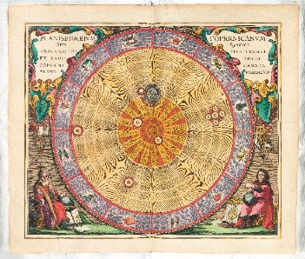
Depuis toujours, l’éternelle fascination exercée par l’infini de l’univers nous pousse à confronter les anciens concepts aux nouvelles visions, et à affiner et corriger la manière dont on imagine l’univers.
En 1543, Copernic a formulé le premier modèle mathématique héliocentré, c’est-à-dire où la Terre et les autres planètes gravitent en orbites autour du Soleil. Selon lui, le Soleil était le centre de tout l’univers. Plus d’un demi-siècle plus tard, Kepler améliore ce modèle, permettant ainsi de décrire avec une grande précision les mouvements des planètes. En 1610, Galilée confirme le modèle de Copernic grâce aux premières observations faites à travers un télescope.
La conception Copernicienne de l’univers dans : Andreas Cellarius, Harmonia macrocosmica seu Atlas universalis et novus... Amsterdam, 1660
© Universiteitsbibliotheek Amsterdam

En 1687, la théorie de la gravité de Newton achève de balayer les dernières réticences envers l’héliocentrisme. Newton a démontré qu’il existe une force d’attraction entre les astres. Le modèle visionnaire de Copernic, les calculs minutieux de Kepler, les observations au télescope de Galilée et les théories fondamentales de Newton ont convergé pour donner un nouveau visage au cosmos. Dans le même temps, l’homme a dû se trouver une nouvelle place dans l’univers.
L’exposition se termine sur les plus grandes trouvailles scientifiques des astronomes occidentaux des seizième et dix-septième siècles. Elles sont symboliquement disposées autour de la lentille du télescope utilisé en 1655 par Christiaan Huygens pour faire ses observations. Il avait fait graver sur la lentille les vers du poète romain Ovide : Admovere Oculis Distantia Sidera Nostris – « Ils ont rapproché les lointaines étoiles de nos yeux ».

MAIS CE N’EST PAS TOUT.
M propose un éventail diversifié de conférences, débats et rencontres, notamment dans le cadre des expositions. Parallèlement à l’exposition « Imaginer l’univers », le musée M organise deux conférences.

Éternelle fascination

Jeudi 4 novembre > 19:00 – 20:30
Conférencier: commissaire Prof. Dr Jan Van der Stock (KU Leuven)
Lieu: M (attention : capacité limitée)
Langue: Néerlandais
Inscription: obligatoire, par bulle

Réservations et tickets via
https://www.mleuven.be/nl/denkvoer-eeuwige-verwondering

Imaginer l’univers. La marquise et le philosophe. Le théâtre de l’univers

Jeudi 18 novembre > 19:00 – 20:00

Conférencier: Prof. ém. Geert Vanpaemel (chercheur en histoire des sciences à la KU Leuven)
Lieu: M (attention : capacité limitée)
Langue: Néerlandais
Inscription : obligatoire, par bulle

Réservations et tickets via
https://www.mleuven.be/nl/universum-als-theater

INFOS PRATIQUES
M LEUVEN
Vanderkelenstraat 28
3000 Leuven
+32 (16) 27 29 29
info@mleuven.be
www.mleuven.be

  - Planifiez votre itinéraire jusqu’au musée
À vélo
Les cyclistes sont les bienvenus. Un parking à vélos facilement accessible et sécurisé est à votre disposition sous la place Rector de Somer. De là, vous ne serez qu’à deux minutes de marche du musée.

En transports publics
Le musée est à dix minutes à pied de la gare de Leuven. Si vous optez pour le bus, l’arrêt Rector de Somerplein est le plus proche. Planifiez votre itinéraire avec Google Maps.

En voiture
Le nouveau plan de circulation vous fera emprunter différentes boucles pour accéder à Leuven et aux parkings. Vous préférez éviter le trafic du centre-ville ? Garez votre véhicule dans un des parkings de la périphérie et prenez gratuitement le bus pour accéder au centre. Vous préférez vous garer plus près ? Le parking Ladeuze n’est qu’à deux minutes de marche du musée. Vous y trouverez également 18 emplacements pour personnes à mobilité réduite (hauteur du parking : 1,90 m). Cliquez ici pour plus d’informations sur le plan de circulation et les possibilités de parking.

Lien site web :
https://www.mleuven.be/fr/imaginer-lunivers
https://www.mleuven.be/fr/richard-long

Lien Prezly :
Les images en haute résolution sont téléchargeables dans le bas de cette page presse :
https://mleuven.prezly.com/media

CONTACT

Hanne Grégoire
Cheffe du service Communication & Presse
hanne.gregoire@mleuven.be
+32 (0)472 95 52 26

Samantha Fadahunsi
Collaboratrice Communication & Presse
samantha.fadahunsi@mleuven.be
+32 (0) 491 35 02 95

